**MÔN HỌC PROJECT II**

**TÓM TẮT ĐỀ TÀI: PHÂN TÍCH THIẾT KẾ HỆ THỐNG WEB BÁN ĐỒ ĂN**

**I. CÁC CHỨC NĂNG CỦA HỆ THỐNG**

- Nhóm chức năng đăng ký, đăng nhập thành viên

- Nhóm chức năng xem thông tin: xem thông tin sản phẩm, xem thông tin giỏ hàng, xem thông tin đơn hàng, xem thông tin cá nhân

- Nhóm chức năng quản lý thông tin: quản lý thông tin cá nhân, quản lý danh mục sản phẩm

- Nhóm chức năng nhập, xuất hàng và cập nhật thông tin lên website

- Nhóm chức năng mua hàng, tiếp nhận và xử lý đơn hàng

- Quản lý tài chính thu chi

****Yêu cầu của hệ thống bán đồ ăn  
Hê thống quản lý bán đò ăn nhanh giúp cho tiết kiệm thời gian không cần phải ra đường mà đặt đồ ăn cho bữa ăn cách thuận tiện nhanh chóng  
 • Với hình thức đặt hàng nhanh gọn tiện chi phi phải • Giao hàng tận nơi• Thái độ phục vụ khách hàng nhiệt tình chu đáo  
****Đặc tính của đồ ăn: Đồ ăn nhanh….(t đoán có lẽ thế, kiếm mấy cái tương tự ra)

**** Mục đích Khảo sát hệ thống quản lí với chức liên quan đến việc đ ặt hàng, giao hàng , hủy đơn hàng…thông qua phân tích ưu nhược điểm hệ thống đề hệ thống quản lí , hoàn thiện hệ thống , linh hoạt

****Quy mô: Xây dựng hệ thống nhỏ áp dụng cho doanh nghiệp vừa nhỏ , xem thông tin sản phẩm , đặt hàng , giao hàng tận nơi lựa chọn hình thức tốn qua hệ thống internet

****HỆ THỐNG TỔ CHỨC CỬA HÀNG

+Khách hàng: người giao dịch với cửa hàng thông qua hệ thống website cửa hàng, khách hàng xem loại đồ ăn cửa hàng thông tin đồ ăn , sau xem kĩ thông tin sản ph ẩm khách hàng có thể tạo đơn hàng để mua sản phẩm cách để lại thơng tin cá nhân , địa chỉ nhận hàng số điện thoại người nhận hàng.  
Khách hàng đăng kí làm thành viên cửa hàng cách tạo tài khoản qua hệ thống đăng nhập   
+ Người quản lý: người theo dõi hoạt động cửa hàng website cửa hàng   
+ Nhân viên: người tiếp nhận đơn hàng khách hàng đặt xử lí liên hệ người nhận để xác nhận chuyển cho đơn vị vận chuyển   
+ Thành viên: bao gồm người quản lý , nhân viên khách hàng đăng ký làm thành viên Sau đăng nhập trở thành thành viên khách hàng có ưu đãi

****QUY TRÌNH NHẬP NGUYÊN LIỆU

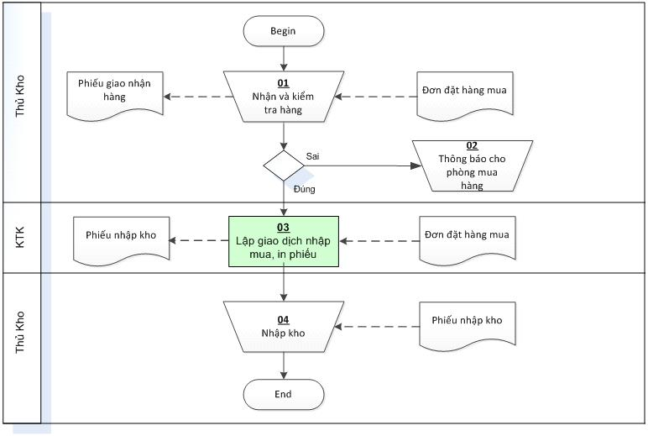

*\* Quy trình đặt mua hàng:*

(1) Khi có yêu cầu đặt hàng từ website bán đồ ăn, nhà cung cấp sẽ cung cấp sản phẩm theo đơn đặt hàng

(2) Khách hàng vào website để xem các mặt hàng được bày bán (hiển thị số lượng sản phẩm)

(3) Khách hàng chọn các mặt hàng định mua

(4) Khi quyết định mua hàng, thông tin mặt hàng đó được lưu ở giỏ hàng, khách hàng tiến hành đăng nhập để đặt hàng

(5) Nhân viên nhận được đơn đặt hàng từ khách hàng

(6) Đơn đặt hàng được nhân viên xử lý. Đơn đặt hàng đó sẽ được chuyển đến bộ phận chuyển hàng để giao đến cho khách hàng

**II. PHÂN TÍCH HỆ THỐNG**

*1. Chức năng phía frontend*

- Xem hàng

- Bình luận

- Đặt hàng

- Giỏ hàng

- Tìm kiếm sản phẩm

- Xem sản phẩm bán chạy

*2. Chức năng phía backend*

- Quản lý nhập hàng

- Quản lý sản phẩm

- Quản lý đơn đặt hàng

- Chi tiết đơn đặt hàng

- Quản lý người dùng, nhân viên

- Phản hồi

*3. Xác định Usecase của các tác nhân*

- Tác nhân khách xem

+ Đăng ký

+ Xem sản phẩm

- Tác nhân khách hàng

+ Đăng nhập, đăng xuất

+ Tìm kiếm, xem, bình luận sản phẩm

+ Mua hàng

+ Xem, sửa thông tin cá nhân

+ Xem, sửa, xóa thông tin giỏ hàng

+ Thanh toán

- Tác nhân người quản trị

+ Thêm, sửa, xóa thông tin tài khoản nhân viên

- Tác nhân bộ phận kho

+ Nhận hàng từ nhà cung cấp

+ Xuất hàng

- Tác nhân bộ phận kinh doanh

+ Kiểm tra đơn hàng

+ Xác nhận thông tin đơn hàng

- Tác nhân bộ phận chuyển hàng

+ Kiểm tra đơn hàng

+ Nhận hàng từ bộ phận kho

+ Chuyển hàng cho khách

**III. THIẾT KẾ HỆ THỐNG**

1. Website hoạt động theo kiến trúc client/server

2. Công cụ: HTML, CSS, JavaScript, MySQL

3. Thiết kế các bảng dữ liệu